UNIVERSIDADE FEDERAL DO AMAZONAS
UNIVERSIDADE FEDERAL DO RIO GRANDE DO NORTE
UNIVERSIDADE FEDERAL DE MATO GROSSO DO SUL
HOSPITAL SOFIA FELDMAN

MORBIDADE NOS PRIMEIROS 6 MESES DE VIDA DE RECÉM-NASCIDOS ASSISTIDOS COM O EQUIPAMENTO PREEMIETEST: UMA COORTE PROSPECTIVA

Título do projeto: post-market validation of the PreemieTest in different birth scenarios

Acrônimo: APPLE
Expansão do Acrônimo do Público: ACOMPANHAMENTO DE BEBÊS PELO PREEMIETEST

Brasil, 2023
Equipe Principal de Pesquisa

- Profa. Dra. Roberta Lins Gonçalves - Pesquisadora Principal – Universidade Federal do Amazonas – UFAM- betalinsfisio@ufam.edu.br- https://orcid.org/0000-0003-4976-0716
- Prof. Dr. Alexandre Lopes Miralha – UFAM- alexmiralha@ufam.edu.br - https://orcid.org/0000-0001-8104-7086
- Profa. Dra. Silvana Alves Pereira – Universidade Federal do Rio Grande do Norte – UFRN- silvana.alves@ufrn.br - https://orcid.org/0000-0002-6226-2837
- Profa. Dra. Daniele de Almeida Soares Marangoni - Universidade Federal de Mato Grosso do Sul – UFMS - daniele.soares@ufms.br -https://orcid.org/0000-0002-5354-5456
- Profa. Dra. Gabriela Neves – Hospital Sofia Feldman – Belo Horizonte – Minas Gerais - neves.gabriela87@gmail.com - https://orcid.org/0000-0001-6765-2968
- Profa. Dra. Ayrles Silva Gonçalves Barbosa Mendonça - ayrles@yahoo.com.br– UFAM - https://orcid.org/0000-0002-3676-7292

UNIVERSIDADE FEDERAL DO AMAZONAS
UNIVERSIDADE FEDERAL DO RIO GRANDE DO NORTE
UNIVERSIDADE FEDERAL DE MATO GROSSO DO SUL
HOSPITAL SOFIA FELDMAN

Atividade | Período
Submissao ao CEP e aguardar parecer | Setembro de 2023
Contato com os gestores para a Etapa de apresentação da pesquisa | 01/10/2023 a 15/10/2023
Recrutamento dos participantes | 02/01/2024 a 02/01/2025
Acompanhamento da coorte | 02/01/2024 a 02/01/2025
Download dos dados coletados | 15/10/2024 a 06/04/2025
Análise dos dados | 15/10/2024 a 06/04/2025
Escrita dos resultados e do artigo | 15/11/2024 a 06/04/2025
Análise final e divulgação dos resultados | 15/11/2024 a 06/04/2025

RESUMO

Contexto: Em cenários de nascimento fora do ambiente hospitalar, ou mesmo naqueles em ambiente hospitalar, mas com recursos humanos ou tecnológicos limitados, a chance de detecção precoce da prematuridade e do seu risco associado, pode impactar na tomada de decisão rápida e precisa. Contudo, a informação acurada sobre a cronologia da gravidez, nem sempre está disponível. Estratégias que visem a detecção precoce da prematuridade podem reduzir as suas complicações e até a mortalidade neonatal. Sendo assim, o objetivo principal deste estudo será analisar o impacto do dispositivo optoeletrônico não-invasivo Preemietest, que serve para estimar a idade gestacional (IG) e a maturidade pulmonar do recém-nascido (RN), em cenário real, em diversos contextos de nascimento, em diferentes regiões do Brasil. O dispositivo não-invasivo foi patenteado pela Universidade Federal de Minas Gerais (UFMG), com registro de depósito de patente número BR 1020160256020, “Dispositivo para a Determinação da Idade Gestacional, processos e usos” e uma segunda patente foi registrada em nome da Birthtech Dispositivos para a Saúde e UFMG com o n° BR1020200209825, “Processo de Medição da Prematuridade pulmonar e dispositivo”. Apresenta registro vigente na Agência Nacional de Vigilância Sanitária (ANVISA) número 82558239001 desde 28.11.2022 e Certificado de Conformidade Eletromédico. Buscamos verificar se a utilização do equipamento influencia positivamente desfechos desfavoráveis como morbidade e mortalidade neonatal, e se ele apresenta custo efetividade.

Método: Coorte prospectiva, descritiva e analítica, multicêntrica, internacional, realizada em maternidades, casas de parto normal e domicílios no Amazonas, Rio Grande do Norte, Mato Grosso do Sul, Minas Gerais e Honduras. O protocolo do estudo será enviado para análise no Comite de ética da Universidade Federal do Amazonas (centro coordenador do estudo), que encaminhará a CONEP. Cada centro terá parecer ético para a condução local do estudo, que só iniciará após a aprovação. Serão incluídos no estudo os nascidos entre outubro de 2023 a outubro de 2024, nas unidades assistidas com o equipamento PreemieTest. Serão excluídos os RN ou lactentes cujos pais e/ou responsáveis legais solicitem sua retirada do estudo, RN com malformação ou alterações estruturais da pele e, modificadores da pele como anidrâmnio, hidropisia, doenças congênitas da pele ou corioamnionite, cardiopatias congênitas, persistência do canal arterial, com taquipneia não devida à prematuridade, e com diagnóstico de infecção. Médicos, enfermeiras, doulas e parteiras utilizarão o PreemieTest para a predição da IG no parto, até as primeiras 24 horas de vida, e os RN serão acompanhados do nascimento até os 6 meses de vida. A variável independente será o uso do PreemieTest ou não, e as variáveis dependentes serão a morbidade respiratória, mortalidade neonatal por causa respiratória, identificação da idade gestacional/prematuridade, incidência de doenças respiratórias, classificação da gravidade da condição de saúde dos recém-nascidos prematuros, internação por problemas respiratórios até os 6 meses de vida. Será analisado também a usabilidade do PreemieTest por quem fez o parto, e se o uso do equipamento alterou/fortaleceu a tomada de decisão. Para responder a questão de estudo, os dados de nascimento e acompanhamento por 6 meses de bebes participantes da pesquisa serão comparados entre os grupos que tiveram a Idade gestacional identificada no nascimento com o preemietest e aqueles que não. As características demográficas e socioeconômicas da coorte serão descritas por localidade e cenário de nascimento. Para o objetivo principal, serão calculados o risco relativo ou razão de chances, com seus intervalos de confiança. Escores de Propensão por meio de regressão logística, poderão ser utilizados para equilibrar covariáveis e possibilitar estratos combinados. Será considerado um nível de significância α de 5% para todas as análises. Para aas análises estatísticas será utilizado o Programa SPSS. Nossa hipótese é que a utilização do equipamento Preemietest ocasionará menor morbidade respiratória do nascimento até os 6 primeiros meses de vida de RN em comparação com RN que não forem assistidos pelo preemietest.

Palavras-chave: Prematuridade; parto; fenômenos fisiológicos da pele; TÉCNICAS E EQUIPAMENTOS ANALÍTICOS, DIAGNÓSTICOS E TERAPÊUTICOS; equipamentos e suprimentos.

INTRODUÇÃO E JUSTIFICATIVA

Nascer no Brasil tem sido um desafio. Embora a mortalidade infantil tenha obtido expressiva queda nas últimas décadas, cerca de 35 mil crianças brasileiras ainda têm ido a óbito anualmente no primeiro ano de vida (GOSTIN; FRIEDMAN, 2015). A maior parte destes óbitos, 70%, ocorrem no período neonatal, especialmente na primeira semana de vida (BRASIL, 2012; ALMEIDA et al., 2017; BRASIL, 2021). As principais causas de óbito são, em sequência, a prematuridade (nascimento antes das 37 semanas gestacionais), as malformações congênitas, as infecções perinatais e a asfixia intraparto, sendo a maioria destas consideradas evitáveis (GOSTIN; FRIEDMAN, 2015). Isto aponta para a necessidade de investimento no acesso e na atenção pré-natal e neonatal (DARMSTADT; SHIFFMAN; LAWN, 2015; BRASIL, 2018).
Os dados mais recentes do projeto Nascer no Brasil (2011-2012), da Fundação Oswaldo Cruz, têm oferecido um panorama nacional alarmante sobre a situação da atenção ao parto e nascimento em maternidades públicas e privadas de hospitais brasileiros. Por exemplo, no parto, a maioria das mulheres realizou cesariana, não havendo justificativas clínicas para percentuais elevados dessas cirurgias e, portanto, expostas com seus filhos a maiores riscos de morbidades e mortalidade, e aumentando desnecessariamente os gastos com saúde, que poderiam ser investidos de outras formas. Quanto aos recém-nascidos (RN), a proporção de nascimento prematuro foi de 11,3%. Quando comparados a taxas em países desenvolvidos, a proporção brasileira chega a ser 55% maior. A mortalidade neonatal esteve associada ao baixo peso ao nascer, ao risco gestacional e à inadequação da atenção pré-natal e no parto. De forma geral, o relatório da pesquisa conclui que houve uma baixa efetividade do modelo de atenção à gestante e ao RN predominante nos serviços públicos do país. As regiões Norte e Nordeste e, em seguida, Centro-Oeste, apresentaram as maiores deficiências, com taxas maiores entre a população mais pobre (FIOCRUZ, 2022).
Diante deste cenário e considerando que a mortalidade infantil é um indicador da condição de vida e saúde da população (BRASIL, 2012), o Brasil tem acumulado esforços ao longo dos anos para melhorar a qualidade da atenção à saúde prestada à gestante e ao RN (VICTORA et al., 2011). Isto tem ocorrido especialmente por meio da implementação de várias estratégias públicas que foram implementadas no âmbito do Sistema Único de Saúde (SUS), objetivando ampliar o enfrentamento das iniquidades relacionadas às condições de saúde materna e neonatal no país. A redução da mortalidade infantil está prevista na terceira dentre as 17 metas globais da Agenda 2030 para o Desenvolvimento Sustentável, estabelecidas pela Assembleia Geral das Nações Unidas (GOSTIN; FRIEDMAN, 2015).
O parto e as primeiras horas de vida são cruciais para a vida de uma criança. Condições neonatais como a prematuridade e o baixo peso ao nascer podem causar dificuldades de adaptação à vida extrauterina, levando a complicações como a síndrome do desconforto respiratório neonatal e a taquipneia transitória do recém-nascido, que podem comprometer a saúde e a vida do bebê. Em cenários de nascimento fora do ambiente hospitalar, ou mesmo naqueles em ambiente hospitalar, mas com recursos humanos ou tecnológicos limitados, a chance de detecção precoce da prematuridade e do seu risco associado, pode impactar na tomada de decisão rápida e precisa, incluindo a avaliação do prognóstico respiratório e a adoção de medidas imediatas, como a necessidade de Surfactante ou de suporte ventilatório. No Brasil, convivemos com cenários e contextos de nascimento diversos. Sendo assim, a predição acurada da idade gestacional do RN pode contribuir como uma estratégia de enfrentamento para as muitas complicações da prematuridade.
A idade gestacional (IG) é rotineiramente avaliada pela ultrassonografia antes das 14 semanas de gestação e pela data da última menstruação (DUM). Para esta predição, a qualidade da informação sobre o ciclo menstrual da mãe e a cronologia da gravidez, a janela de tempo ideal para o ultrassom, que nem sempre está disponível em todos os lugares, e a mão de obra capacitada, são cruciais para correta classificação da criança. Entretanto, nem sempre é possível realizar esta predição. A ausência da IG confiável do RN impacta na sua identificação e classificação adequadas, podendo afetar os resultados perinatais.
O equipamento médico Preemietest, nome técnico Neonatal skin maturity optical reader é um detector de IG e maturidade pulmonar através da Luz. Ele foi patenteado pela Universidade Federal de Minas Gerais (UFMG) com registro de depósito de patente número BR 1020160256020 “Dispositivo para a Determinação da Idade Gestacional, processos e usos” e uma segunda patente foi registrada em nome da Birthtech Dispositivos para a Saúde e UFMG com o número BR1020200209825 “Processo de Medição da Prematuridade pulmonar e dispositivo”. Apresenta registro vigente na Agência Nacional de Vigilância Sanitária (ANVISA) número 82558239001 desde 28.11.2022 e Certificado de Conformidade Eletromédico. Trata-se de um dispositivo optoeletrônico não-invasivo, que demonstrou por meio de estudos prévios, incluindo um ensaio clínico internacional, e estudo de segurança e eficácia (REIS et al., 2017, 2019, 2022; VITRAL et al., 2023), a capacidade de estimar a IG e a maturidade pulmonar do RN ao tocar a pele. Um dispositivo optoeletrônico destinado a medir de forma não invasiva a refletância da luz da pele de um RN ao nascer para ajudar a estimar a idade gestacional do RN, geralmente para apoiar o diagnóstico de prematuridade. Tem a forma de um dispositivo portátil com controles, display tela, fonte de luz e uma sonda/sensor distal projetada para ser aplicada à pele durante medição. Produz escores de probabilidade de IG e maturidade pulmonar que são usados com outros sinais clínicos para ajudar os profissionais de saúde ou cuidadores nos locais de parto a tomarem decisões de tratamento em relação à prematuridade (por exemplo, encaminhar o recém-nascido em um hospital ou unidade de terapia intensiva). Este é um dispositivo reutilizável.
A segurança do dispositivo e sua eficácia na predição da IG já foram testadas e validadas em ensaios clínicos controlados (REIS et al., 2022; VITRAL et al., 2023). O que se pretende com este estudo observacional pós-comercialização, é analisar o impacto do equipamento em cenário real, em diversos contextos de nascimento, como maternidades, casas de parto normal e domicílio, em diferentes regiões do Brasil. Buscamos verificar se a utilização do equipamento PreemieTest influencia positivamente desfechos desfavoráveis como morbidade e mortalidade neonatal.

OBJETIVOS

Objetivo Primário

Verificar a morbidade respiratória do nascimento até os 6 primeiros meses de vida, de RN assistidos com o equipamento PreemieTest nas primeiras 24 a 48 horas de vida.

Objetivos Secundários

- Analisar a frequência de óbitos do nascimento até os 6 primeiros meses de vida dos RN participantes da pesquisa.
- Caracterizar a incidência de doenças respiratórias em 6 meses de vida dos lactentes participantes da pesquisa.
- Classificar a gravidade da condição de saúde no momento da alta hospitalar, nos RN participantes da pesquisa.
- Identificar e quantificar os fluxos de internação por problemas respiratórios, do nascimento até os primeiros 6 meses de vida, dos RN participantes da pesquisa
- Analisar a frequência da utilização de ventilação mecânica invasiva e não invasiva do nascimento até os 6 meses de vida, dos RN participantes da pesquisa.
- Analisar desfechos neuromotores dos RN participantes da pesquisa até os primeiros 6 meses de vida.
- Avaliar a usabilidade do PreemieTest sob a percepção dos médicos, enfermeiros, doulas e parteiras que utilizaram o equipamento.
- Analisar se a utilização do equipamento PreemieTest influenciou a tomada de decisão de quem fez o parto (médico obstetra, enfermeira, doula e parteira) em diferentes cenários de nascimento.
- Comparar as variáveis analisadas entre RN assistidos e não assistidos com o equipamento PreemieTest.

PERGUNTA DO ESTUDO E HIPÓTESES

A pergunta principal do estudo é: “a utilização do equipamento Preemietest é capaz de influenciar positivamente desfechos desfavoráveis como morbidade e mortalidade neonatal, sendo, portanto, custo efetiva?”
Nossa hipótese primária (hipótese alternativa - Ha) é que a utilização do equipamento Preemietest ocasionará menor morbidade respiratória do nascimento até os 6 primeiros meses de vida de RN em comparação com RN que não forem assistidos pelo preemietest.
A hipótese nula (H0) é que a utilização do equipamento Preemietest não causará diferença na morbidade respiratória do nascimento até os 6 primeiros meses de vida de RN em comparação com RN que não forem assistidos pelo preemietest.

MÉTODO

Desenho do estudo

Estudo observacional multicêntrico de pós-comercialização, uma coorte prospectiva, descritiva e analítica, aprovado pelo Comite de ética em Pesquisa (CAAE: 73824523.0.1001.5020, Número do Parecer: 6.523.532).
Este protocolo de pesquisa seguiu as recomendações da Declaração para o Fortalecendo do Relato de Estudos Observacionais em Epidemiologia (STROBE): diretrizes para relatar estudos de coorte.
O protocolo do estudo será registrado no Registro Brasileiro de Ensaios Clínicos (ReBEC), para aumentar a transparência da pesquisa.

Local e período do estudo

Tratar-se-á de um estudo multicêntrico nacional, com o mesmo protocolo ocorrendo no Amazonas (região norte), no Rio Grande do Norte (região nordeste), no Mato Grosso do Sul (região centro-oeste), Minas Gerais (região sudeste) e Tegucigalpa (Honduras).
A primeira coleta de dados ocorrerá no momento do nascimento até as primeiras 24 a 48 horas de vida, preferencialmente no local do parto, em dois contextos distintos: alta complexidade (maternidades) e baixa complexidade (casa de parto normal e domicílio). O estudo só iniciará após parecer de aprovação dos comitês de ética em pesquisa. No Amazonas, ocorrerá no Hospital Balbina Mestrinho, no Hospital Ana Braga, na Maternidade Moura Tapajós (maternidade, caso de parto normal, alojamento conjunto), e em Borba e nas comunidades próximas; em Minas Gerais ocorrerá no Hospital Sofia Feldman (maternidade e casa de parto normal), no Mato Grosso do Sul ocorrerá no Centro Obstétrico, ao qual se vinculam as Unidades Neonatais, do Hospital Universitário Maria Aparecida Pedrossian, da Universidade Federal de Mato Grosso do Sul; e no Rio Grande do norte ocorrerá nos Hospitais Escolas da Universidade Federal do Rio Grande do Norte: Maternidade Escola Januário Cicco e Hospital Universitário Ana Bezerra; além de partos realizados em domicílios nestes 4 estados, e em Honduras, no Hospital materno infantil, no Instituto hondureño de seguridad social, e no Hospital San Felipe.
O seguimento da coorte ocorrerá por meio de contatos telefônicos e visitas, para a coleta de dados, acompanhamento do fluxo das consultas neonatais e pediátricas, e das internações, caso existam.
Os dados de usabilidade referentes a quem realizou o parto (médico, enfermeira, doula e parteira), serão coletados no cenário do parto.
O estudo terá duração de 18 meses, a contar do recrutamento até a análise final dos dados, e será iniciado após aprovação ética em cada estado, possivelmente a partir do mês de outubro de 2023. Serão incluídos no estudo RN a partir da aprovação pelo CEP e, serão acompanhados por 6 meses.

Caracterização da população e amostra

Todos os nascidos nos cenários estudados, que preencherem os critérios de elegibilidade, e seus pais autorizarem a pesquisa por meio da assinatura no termo de consentimento livre e esclarecido (TCLE), além de quem fez o parto, serão elegíveis para a pesquisa.
A amostra calculada para uma população infinita com os critérios desejados, α= 5%, β=10%, 90% de poder (1-β), 95% intervalo de confiança, e a capacidade de detectar uma diferença de, pelo menos, 2% (diferença pequena) entre a morbidade respiratória do nascimento até os 6 primeiros meses de vida, de RN assistidos com o equipamento PreemieTest nas primeiras 24 a 48 horas de vida, p0 = 0,32, p1= 0,2, considerando a possibilidade de 20% de perda de seguimento, conforme abaixo:

2-side significance level |  | 0.05
Power (1-beta) |  | 0.9
Ratio of sample size, unexposed/exposed |  | 1
Probability of event in the unexposed group |  | 0.32
Probability of event in the exposed group |  | 0.2
Drop rate (%) |  | 20
Sample Size - Exposed | 349 | 369
Sample Size - Unexposed | 349 | 369
Total sample size | 698 | 738

Sendo assim, a amostra foi calculada em 738 participantes por centro, ou seja, 738 x 4= 2952 participantes.

Critérios de inclusão

Serão incluídos no estudo os RN de mães, e as próprias mães, e quem fez o parto, entre o período provável de outubro 2023 a outubro de 2024 (após aprovação ética), nas Unidades assistidas com o equipamento Preemiertest.

Critérios de exclusão

Serão excluídos RN com malformação com alterações estruturais da pele e, modificadores da pele: anidrâmnio, hidropisia, doenças congênitas da pele ou corioamnionite, recém-nascidos com cardiopatias congênitas, persistência do canal arterial, taquipneia não devida à prematuridade, e recém-nascidos com diagnóstico clínico ou laboratorial de infecção.

Variáveis

A variável independente será a utilização do equipamento Preemietest ou não, e as variáveis dependentes serão a morbidade respiratória, mortalidade neonatal por causa respiratória, incidência de doenças respiratórias, classificação da gravidade da condição de saúde dos recém-nascidos prematuros, internação por problemas respiratórios, desfechos neuromotores, até os 6 meses de vida, além da usabilidade do equipamento e tomada de decisão.

Equipamento Preemietest

O equipamento médico Preemietest, nome técnico Neonatal skin maturity optical reader, nome modelo: PREEMIETEST – GA01, é uma tecnologia desenvolvida e patenteada pela Universidade Federal de Minas Gerais, BR1020160256020 “Dispositivo para a Determinação da Idade Gestacional, processos e usos” e uma segunda patente foi registrada em nome da Birthtech Dispositivos para a Saúde e Universidade Federal de Minas Gerais, com o número BR1020200209825 “Processo de Medição da Prematuridade pulmonar e dispositivo”. Apresenta registro vigente na Agência Nacional de Vigilância Sanitária (ANVISA) número 82558239001 desde 28.11.2022 e Certificado de Conformidade Eletromédico (LMP 22.0831). Seu Fabricante Legal é a BIRTHTECH DISPOSITIVOS PARA A SAÚDE LDA.
Trata-se de um dispositivo optoeletrônico não-invasivo, que demonstrou por meio de estudos prévios, incluindo um ensaio clínico internacional, e estudo de segurança e eficácia, a capacidade de estimar a IG e a maturidade pulmonar do RN ao tocar a pele (REIS et al, 2017; REIS et al, 2019; REIS et al, 2022; VITAL et al, 2023). Este leitor óptico de maturidade da pele neonatal se propõe a apoiar o diagnóstico da prematuridade. É um dispositivo de simples manuseio, que pode ser utilizado por médicos, doulas e parteiras, em qualquer cenário de nascimento.
O equipamento tem a forma de um dispositivo portátil com controles, tela de exibição, fonte de luz e uma sonda/sensor distal projetada para ser aplicada à pele durante a medição. Ele produz escores de probabilidade de idade gestacional e maturidade pulmonar que são usados com outros sinais clínicos para ajudar os profissionais de saúde ou cuidadores nos locais de parto a tomar decisões de tratamento em relação à prematuridade (por exemplo, encaminhar o recém-nascido para um hospital ou unidade de terapia intensiva). Trata-se de um dispositivo reutilizável.
O equipamento é composto por três elementos, conforme demonstrado na Figura 1:
• Um conjunto sensor-receptor de luz;
• Um processador;
• Uma interface de comunicação com o usuário.

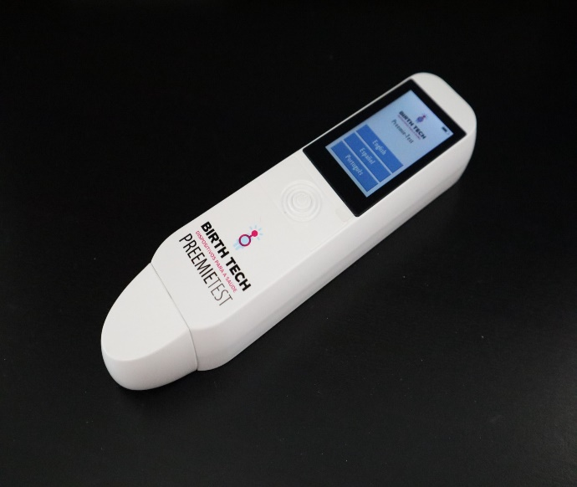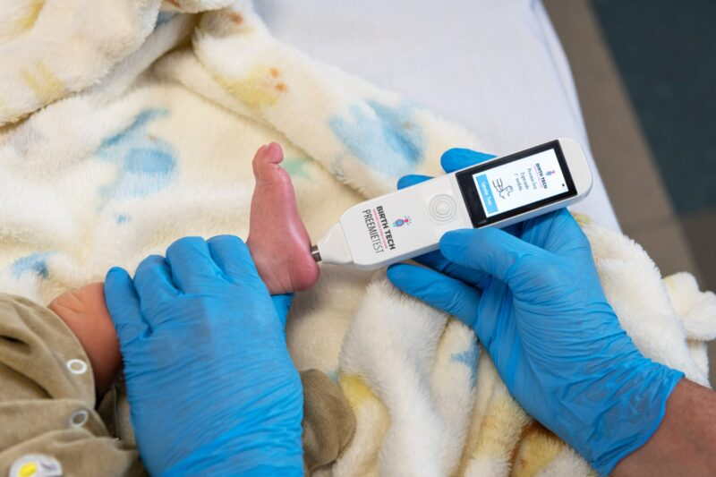
Figura 1. Preemietest.

O dispositivo fornece dados automáticos de aquisição com mínima influência do operador e armazena valores em um banco de dados eletrônico.
A tecnologia se baseia nas características estruturais e no desenvolvimento contínuo da pele de acordo com a IG. Em RN mais imaturos, a camada de pele é mais fina e mais gelatinosa (REIS et al., 2019).
O desenvolvimento do dispositivo passou por todas as fases para um novo equipamento, desde a fase pré-clínica de bancada até a experimentação clínica em humanos (REIS et al., 2017).
O dispositivo pode ser utilizado no local onde o recém-nascido estiver, mesmo dentro de incubadoras, berço de calor radiante, berço comum ou no colo da mãe, garantindo manipulação mínima e evitando o desequilíbrio das condições clínicas. O sensor permite desinfecção completa com álcool antes e após o uso e, a calibração do equipamento será realizada no início e no final do estudo (REIS et al., 2022). As leituras ficam armazenadas no processador sendo possível serem enviadas para uma base de dados eletrônica e armazenadas nos servidores de dados.
Ele funciona da seguinte maneira: o sensor emite luz de LEDs no comprimento de onda de 400nm a 1200nm. O examinador toca a pele da planta do pé do recém-nascido por três vezes, no mesmo local, por 5 segundos, em sequência, sinalizada pelo visor do equipamento. Assim que a luz toca a pele do recém-nascido, ele aciona 10 medições automáticas, sendo o resultado final a mediana de 30 medidas.
A luz interage com a pele sendo espalhada e o retorno da luz (refletância) em direção ao sensor é processado por uma unidade de controle e armazenado para análise. Sinais de alerta de erro são emitidos pelo aparelho em caso de movimento involuntário do recém-nascido ou do examinador sob a entrada de luz ambiente pelo sensor, sendo exigida uma nova tentativa (REIS et al., 2022).
A figura 2 apresenta a linha do tempo do desenvolvimento do Preemietest até o momento atual, com o estudo observacional pós-comercialização.

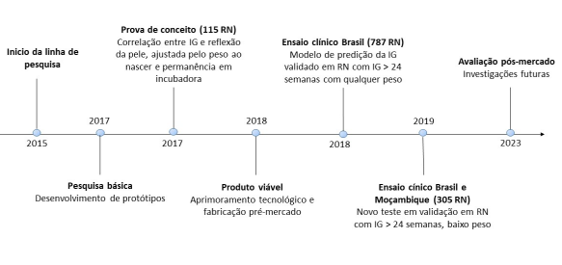
Figura 2. Linha do tempo do desenvolvimento do Preemietest.

O equipamento é reutilizável e desinfectado com álcool a 70% antes de tocar no pezinho da criança, reduzindo assim os riscos de contaminação cruzada.

Estratégias de recrutamento

A pesquisa será apresentada nos cenários de parto (Maternidades, casa de parto normal, doulas e parteiras) e será apresentada aos pais antes do parto (nas visitas pré-natais ou momentos antes do parto). Tentaremos dar ampla divulgação da pesquisa nos locais estudados. Após a apresentação do estudo, caso os pais se interessem, será apresentado o termo de consentimento livre e esclarecido (TCLE), que deverá ser assinado para a participação na pesquisa. Também será apresentado TCLE separado para mães e para quem realizou o parto, para a participação deles na pesquisa, uma vez que também queremos saber as informações deles.

Aspectos éticos da pesquisa

A pesquisa seguirá todas as normas éticas exigidas para o estudo em seres humanos, com população vulnerável, conforme as Diretrizes e Normas Regulamentadoras das Pesquisas Envolvendo Seres Humanos (Resolução 466/2012) do Conselho Nacional de Saúde.
O protocolo do estudo foi enviado para análise no Comite de ética da Universidade Federal do Amazonas (centro coordenador do estudo), e aprovado pelo CEP (CAAE: 73824523.0.1001.5020, Número do Parecer: 6.523.532). Os centros participantes também aprovaram o estudo.
Após aprovação do projeto pelos CEP, o recrutamento dos participantes ocorrerá com a divulgação da pesquisa à mãe, pessoalmente, no pré-parto, na sala de pós-parto ou alojamento conjunto e nas unidades neonatais dos hospitais e cenários de parto envolvidos. A divulgação para quem realizara o parto, ocorrera antes, incluindo o treinamento para a utilização do equipamento. Para os partos domiciliares as parteiras recrutarão mães antes do parto domiciliar. Para partos hospitalares ou em casas de parto normal, se possível, as mães/responsáveis legais, serão informados da pesquisa e recrutadas antes, se não, serão explanados sobre a pesquisa e seus objetivos e procedimentos realizados no estudo e convidados a participar antes do nascimento.
A participação deverá ser autorizada por meio de assinatura do Termo de Consentimento Livre e Esclarecido para o Responsável pelo Participante da Pesquisa, Termo de Consentimento Livre e Esclarecido para o Participante da Pesquisa. Um TCLE foi escrito para a participação do bebê (autorização a mãe ou responsável), um para a mãe e outro para Médicos, enfermeiras, doulas e parteiras (anexos na plataforma).
Os pesquisadores declaram não apresentar conflito de interesse na condução do estudo. É da responsabilidade dos pesquisadores deste estudo, o armazenamento adequado dos dados coletados, os procedimentos para assegurar o sigilo e a confidencialidade das informações do participante da pesquisa, e a responsabilidade de divulgação dos resultados do estudo, independentemente se forem positivos ou não.

Riscos e Benefícios da pesquisa

Riscos:
De acordo com a Resolução 466/2012, toda pesquisa envolvendo os seres humanos envolve riscos, que podem ser na dimensão física, psíquica, intelectual, social, cultural ou espiritual.
Os pais, parteiras, enfermeiras, doulas e médicos serão inicialmente orientados sobre os objetivos, riscos e benefícios da pesquisa, como garante os princípios éticos descritos pela Resolução nº 466 de 12 de dezembro de 2012. A participação na pesquisa será voluntária e os participantes poderão desistir da participação a qualquer momento, quando desejarem.
A aplicação dos instrumentos de avaliação não oferece riscos à dignidade dos participantes. Contudo, há o risco do bebê chorar durante as avaliações, como geralmente ocorre em RN logo após o parto e em novas situações. Para minimizar este risco, a criança será avaliada de forma rápida e com manuseio gentil. Caso o choro ocorra, a criança será acolhida e acalmada, sendo devolvida ao colo da mãe caso necessário. Além disso, a utilização do equipamento será realizada por quem realizou o parto.
Mesmo as perguntas para ficha de caracterização da amostra serem conduzidas da maneira mais discreta e gentil possível, poderá, ainda, haver risco da mãe/representante legal, se sentir constrangida ao responder, devido a algumas questões particulares, como renda, escolaridade, gravidez e uso de drogas. Para minimizar este risco, eles poderão preencher essa parte da ficha sozinhos. Caso não queiram responder as perguntas, estão livres para não responder. Além disso, estes resultados, assim como os demais, não serão divulgados com dados identificatórios, mantendo o sigilo da identidade dos participantes, e sim, compondo resultados de uma amostra. Entretanto, poderá ocorrer risco de quebra de sigilo dos dados, como em qualquer pesquisa. Os pesquisadores se comprometem a adotar medidas para reduzir este risco, como atualização de softwares e drives, backup e acesso controlado aos dados, sendo este de exclusividade do grupo de pesquisadores. A caracterização da amostra é importante para a compreensão da população estudada, o que pode contribuir para melhores políticas públicas e medidas de cuidados em populações específicas.
Caso os Pais não conseguirem ler e/ou escrever, a ficha poderá ser aplicada em formato de entrevista, em sala reservada com a presença apenas do participante e dos pesquisadores. Além disso, as respostas do questionário não serão comentadas, exceto se o participante desejar e solicitar. Caso os Pais ainda se sintam constrangidos com relação as perguntas, eles terão a liberdade de não responder as questões, sem que isso lhes cause qualquer prejuízo, ou prejuízo à criança.
Pode ainda existir o risco de enfado por parte dos profissionais participantes ao responder os questionários de avaliação. Contudo, as respostas relativas à usabilidade (facilidade de uso) do equipamento, contribuirão para a análise da efetividade do uso em cenário real. Para minimizar esse risco, eles poderão responder em intervalos, conforme a sua conveniência. Além disso, temos um neonatologista na equipe, que estará atento as observações encontradas no estudo e o estudo pode ser interrompido caso exista algum efeito adverso.

Benefícios:
Segundo a Resolução 466/2012, entende-se como benefício da pesquisa: II.4 – proveito direto ou indireto, imediato ou posterior, auferido pelo participante e/ou sua comunidade em decorrência de sua participação na pesquisa.
Os participantes da pesquisa não terão nenhum custo relativo à pesquisa, e também não receberão nenhum pagamento por sua participação. Contudo, sua participação é muito importante, pois eles contribuirão diretamente para que os pesquisadores analisem se o equipamento PreemieTest é capaz de melhorar desfechos negativos em RN, do nascimento até os primeiros 6 meses de vida. Isto favorecerá a análise da efetividade do equipamento na prevenção de morbidades respiratórias em RN e lactentes em cenário real, o que pode favorecer o melhor direcionamento clínico. A possibilidade da previsão acurada da IG pode contribuir para a redução da mortalidade neonatal, especialmente em cenários com pouca assistência à saúde.
Desta forma, um dos proveitos diretos que os pais receberão é a possibilidade de seu RN ter a IG mensurada com um equipamento com alta sensibilidade e acurácia, que é capaz de fazer uma previsão se o RN tem probabilidade de desenvolver Desconforto Respiratório neonatal, necessitando de cuidados especializados. Além disso, os pais participantes serão beneficiados por meio do retorno do seguimento das crianças, logo após as avaliações, tendo conhecimento sobre as respostas esperadas. Caso seja identificada alteração no bebê, ele será encaminhado para tratamento especializado.
Os profissionais participantes se beneficiarão pela experiência que adquirirão no uso do equipamento, favorecendo a agilidade de tomadas de decisão, em especial se evidenciada a efetividade do equipamento para o objetivo proposto neste estudo. Além disso, terão um equipamento capaz de facilitar a previsão da IG, mesmo naquelas situações em que essa previsão se torna difícil, como na impossibilidade de se estimar a data da última menstruação ou de avaliar a ultrassonografia.
A comunidade envolvida também poderá se beneficiar indiretamente, pois os resultados poderão guiar estratégias públicas voltadas ao atendimento de prematuros, especialmente em locais onde nem sempre a possibilidade de cuidados médicos.
Para facilitar a disseminação das informações e o acesso do participante e da comunidade aos resultados e discussões, estes serão divulgados em periódicos científicos indexados por meio de artigos, palestras e pelo acesso às dissertações e teses oriundas do projeto.

Procedimentos específicos e instrumentos de coleta de dados

Caracterização da coorte

Para a caracterização da coorte será utilizada uma ficha com informações extraídas do prontuário com informações maternas [idade da mãe, número de gestações e número de partos, número de consultas pré-natais, uso de corticoide tipo de parto, intercorrências na gestação, escolaridade, renda familiar, local de moradia durante a gestação (zona rural ou urbana)], tipo de parto, se houve complicações, e neonatais (IG, peso ao nascimento, sexo, escore de Apgar, tempo de utilização de ventilação mecânica, tempo de uso de oxigenoterapia, tempo de internação, uso de surfactante, uso de corticoide pós natal, números de RX torácico realizados durante a internação neonatal, presença de septicemia, hemorragia intracraniana, exsanguineotransfusão por hiperbilirrubinemia, doenças respiratórias e persistência de canal arterial) (APÊNDICE III). Também será utilizada uma ficha de dados gerais para que seja possível complementar diretamente com a mãe informações de saúde materna e dados neonatais, além de dados sociodemográficos.

Idade gestacional

A idade gestacional será estimada pelo equipamento Preemietest e pela data da última menstruação ou, na incerteza dessa data, pela ultrassonografia obstétrica realizada até 14 semanas de gestação. Na ausência dessas duas informações, será considerada a IG obtida pelo método de avaliação clínico rotineiramente utilizado pela equipe neonatal (Ballard, Capurro, etc).

Acompanhamento nos primeiros 6 meses de vida

Após a alta, os lactentes serão acompanhados por via remota ou por visita domiciliar, mensalmente, por um pesquisador do estudo. A cada visita será colhida e registrada informações com o responsável pelo bebê sobre intercorrências no período entre as visitas agendadas. Os lactentes também terão desfechos neuromotores avaliados nas idades de 3 e 6 meses. O monitoramento será realizado em todos os recém-nascidos, nascidos durante o período do estudo, assistidos ou não pelo equipamento Preemietest. Cada avaliação neuromotora durará entre 5 e 15 minutos. A aplicação dos questionários durará em torno de 15 minutos.

Frequência de óbitos

A frequência de óbito será contabilizada durante o período do estudo e considerada como (óbito ou não óbito) até os 6 primeiros meses de idade.

Incidência de doenças respiratórias

Para o rastreamento de doenças respiratórias, a cada visita será aplicado o questionário “Estudo internacional sobre prevalência de sibilância recorrente em lactentes” (Dela Bianca, 2007), e, ao final do estudo, o Sinus and Nasal Quality of Life Survey, ou SN-5” (UCHOA, 2016). Ambos são questionários já traduzidos, adaptados e validados para o português para rastreamento de problemas respiratórios.

Estudo internacional sobre prevalência de sibilância recorrente em lactentes:

Questionário escrito, padronizado, validado nos idiomas português e espanhol, que se mostrou efetivo na identificação de crianças com sibilância. O QE-EISL contém 45 perguntas sobre características demográficas, sibilância, doenças respiratórias, pneumonias, antecedentes pessoais, familiares e demais fatores de risco. Além disso, há perguntas sobre o uso de medicações inaladas para alívio de sintomas e sua frequência, diagnóstico médico de asma, idade de início e frequência de infecções de vias aéreas superiores, presença de infecção de vias aéreas inferiores, presença individual ou familiar de atopia, tempo de amamentação, vacinação e tempo de aleitamento materno exclusivo. Constam ainda dados sobre identificação, medidas antropométricas, condições socioambientais, permanência em creche e idade recomendada para tal, presença de animais domésticos, poluição ambiental, número de irmãos, nível de escolaridade e raça. (Anexo X).
Os dados obtidos na anamnese sobre os problemas respiratórios deste questionário serão registrados uma única vez, quando o lactente alcançar 6 meses de vida (ao final do acompanhamento).
Para a categorização dos dados, os lactentes sibilantes serão separados em grupos levando-se em consideração a frequência da sibilância: menos de três episódios de sibilância, três ou mais episódios de sibilância (sibilantes recorrentes) e seis ou mais episódios de sibilância (sibilantes recorrentes graves). Os que nunca apresentaram sibilância serão denominados não sibilantes (FERREIRA, 2014)

Questionário Sinus and Nasal Quality of Life Survey, ou SN-5

O questionário SN-5 foi o primeiro questionário a ser validado para a avaliação da qualidade de vida específica para a doença relacionada aos sintomas sinonasais em populações pediátricas. O SN-5 é um instrumento curto, direto e de fácil administração, consiste em uma série de cinco perguntas que devem ser respondidas pelos pais do lactente. Os itens avaliam sintomas relacionados a: obstrução nasal; infecção sinusal; sintomas de alergia; angústia emocional; e limitações nas atividades.
Os dados obtidos na anamnese sobre os problemas respiratórios deste questionário serão registrados 1 vez por mês, (a cada visita de acompanhamento), no formulário eletrônico para o controle de dados da pesquisa.
Para a categorização dos dados, cada item é pontuado em uma escala de sete pontos, quanto maior a pontuação maior a frequência dos sintomas durante as quatro semanas precedentes (UCHOA,2016).

Gravidade da condição de saúde

A classificação a gravidade da condição de saúde dos recém-nascidos prematuros (idade gestacional estimada pelo equipamento Preemietest < 37 semanas), será realizada pela equipe neonatal, com uso do instrumento Neonatal Medical Index – NMI no momento da alta hospitalar.

Neonatal Medical Index – NMI

O NMI é um sistema de classificação simples, recentemente traduzido para o português, elaborado a partir da combinação de condições adversas vivenciadas pelos recém-nascidos com idade gestacional < 37 semanas durante a internação em terapia intensiva que objetiva refletir de forma ampla, a gravidade da condição de saúde do recém-nascido durante a internação hospitalar, no momento da alta.
O NMI está organizado em 5 classes, descritas de I a V com morbidade crescente, onde I corresponde a poucas complicações e V às complicações mais severas. (Anexo X) (Korner, 1993).

Fluxos de internação, por problemas respiratórios, e frequência da utilização de ventilação mecânica invasiva e não invasiva

A identificação e quantificação dos fluxos de internação e uso de ventilação mecânica durante os primeiros 6 meses de vida serão realizados pelo Sistema de Informação Hospitalar – SIH e/ou através de entrevistas com os pais durante as visitas de acompanhamento.

Sistema de Informação Hospitalar.

O SIH compõe os dados sobre os atendimentos provenientes de internações hospitalares (AIH – Autorização de Internação hospitalar) que foram financiadas pelo SUS e relatórios referente aos pagamentos dos estabelecimentos de saúde. A Autorização de Internação hospitalar será registrada considerando-se os registros individualizados, ao nível dos documentos de admissão/atendimento. A partir da extração, os dados serão organizados em planilhas e processados considerando a somatória de AIHs entre a data de nascimento e 6 meses de vida.
Usabilidade e tomada de decisão

De acordo com a definição da parte 11 da ISO 9241 (ISO, 1998), usabilidade é definida como a extensão em que um produto pode ser usado por usuários específicos para atingir objetivos específicos de eficácia, eficiência e satisfação em um contexto de uso específico. Compreende uma combinação de ações e atitudes do usuário de forma que a qualidade de um sistema dependa do grau em que o sistema satisfaz as necessidades declaradas e implícitas de seus vários usuários, fornecendo valor (ISO, 1998).
Para a avaliação da usabilidade sera utilizado o questionário System Usability Scale (SUS) (BROOKE, 1996; BANGOR et al 2008, 2009). Criado por John Brooke em 1986 e desenvolvido pela Digital Equipment Co (DEC) foi definido como um método para verificar o nível de usabilidade de um sistema que pode ser avaliado em termos de eficácia, eficiência e satisfação (BROOKE, 1996). O questionário SUS foi traduzido, adaptado e validado para o português do Brasil. Trata-se de um dos instrumentos mais utilizados para avaliar a usabilidade (MARTINS et al, 2015). É uma ferramenta validada, confiável, fácil e rápida que pode ser usada em pequenas amostras.
O SUS não possui direitos autorais, tornando o custo recomendável (MARTINS et al, 2015). Ele pode fornecer a visão do usuário sobre o objeto estudado, apresentando resultados confiáveis, independentemente do sistema ou de suas tarefas (MARTINS et al, 2015).
Desde o seu início, o SUS tem sido considerado unidimensional. No entanto, a análise fatorial mostrou que o SUS possui dois fatores: usabilidade (questões 1, 2, 3, 5, 6, 7, 8 e 9) e aprendizagem (questões 4 e 10). Apesar da boa correlação entre todo o questionário e os itens separados, ele possui um baixo nível de correlação se usado separadamente (MARTINS et al, 2015). Portanto, seguiremos a recomendação de avaliar o questionário como um todo de acordo com seu uso tradicional.
Os dados de usabilidade referentes a quem realizou o parto (médico, enfermeiro, doula ou parteira), serão coletados no cenário do parto através do instrumento SUS (Anexo X).
Para o cálculo da pontuação do SUS será utilizada uma calculadora digital (escala de usabilidade do sistema (SUS) Calculadora de pontuação (stuart-cunningham.github.io)), de forma que a pontuação será gerada assim que o participante preencher o questionário. A calculadora eletrônica gera o escore total em um único número (variável numérica contínua). Este cálculo foi baseado no processo originalmente desenvolvido por John Brooke.
Para calcular o escore, para os itens 1, 3, 5, 7 e 9 , a pontuação individual é a nota recebida menos 1. Para os itens 2, 4, 6, 8 e 10, a contribuição é 5 menos a nota recebida. A soma de todas as pontuações é multiplicada por 2,5, e é assim que o é obtido o valor total do SUS, sendo considerado um escore total acima de 68 acima da média.

Desfechos neuromotores

Os desfechos neuromotores serão analisados por meio da avaliação do comportamento motor dos recém-nascidos no período de recém-nascido, aos 3 e aos 6 meses. Serão utilizadas as ferramentas Prechtl's General Movements Assessment (GMA) e Exame Neurológico de Hammersmith (HNNE/HINE).
O GMA, que permite avaliar os movimentos generalizados do lactente, é uma ferramenta com alto valor preditivo de danos neurológicos em lactentes. Os movimentos generalizados, ou general movements (GMs), constituem o principal repertório motor nos primeiros meses de vida do lactente e envolvem os movimentos espontâneos das extremidades superiores, extremidades inferiores, pescoço e tronco. Para a avaliação, os lactentes são posicionados em supino, usando somente fraldas ou roupas curtas que ofereçam liberdade de movimentos, e seus movimentos são observados e classificados em normais ou anormais. Do nascimento até os 2 meses pós-termo os GMs normais são caracterizados por movimentos fluentes e elegantes com sequência variável, do pescoço, tronco, extremidades superiores e extremidades inferiores. Aos 3 meses os GMs passam a ser chamados de fidgety movements e são tipicamente de pequena amplitude e velocidade moderada com uma aceleração variável de pequenos movimentos do pescoço, tronco e extremidades superiores e extremidades inferiores em todas as direções (EINSPIELER; PRECHTL, 2005). Trata-se de um método de observação neuromotora.
O HINE é um instrumento padronizado e validado. Consiste em um exame neurológico clínico pontuável, de rápida e fácil aplicação, que avalia lactentes nos primeiros 24 meses de idade corrigida. Sua versão neonatal (HNNE) avalia recém-nascidos de 0 a 30 dias de idade pós-termo. O exame é composto por itens que avaliam a função dos nervos cranianos, postura, movimentos, tônus e reflexos; desenvolvimento motor; e o comportamento (DUBOWITZ, 1999). Para o exame o bebê precisa estar de fralda ou com roupas que não restrinjam seus movimentos. O examinador posiciona o bebê em diferentes posturas e realiza os testes neurológicos. A avaliação dura cerca de 15 minutos. Esses exames e as instruções de aplicação são de acesso livre e gratuito pelo site oficial, inclusive na versão brasileira: https://www.mackeith.co.uk/pt_br/hammersmith-neurological-examinations/hammersmith-neurological-examinations-subscriber-content/recording-and-scoring-proformas/

Análise de Dados

A base de dados será construída com a ferramenta redCap.
Para avaliação da normalidade das variáveis contínuas será utilizado o teste de Shapiro-Wilk. Os dados categóricos serão apresentados como números absolutos (frequências absolutas e relativas), dados numéricos com distribuição normal serão apresentados como média e desvio padrão, e dados com distribuição não normal como medianas e intervalo interquartil.
As características demográficas e socioeconômicas da coorte serão descritas por localidade e cenário de nascimento.
Para as análises, os RN serão estratificados em dois grupos: um que terá computa idade gestacional estimada pelo preemietest e outro que terá a idade gestacional estabelecida pelos métodos usuais.
Para o objetivo principal, serão calculados o risco relativo ou razão de chances, com seus intervalos de confiança.
Escores de Propensão por meio de regressão logística, poderão ser utilizados para equilibrar covariáveis e possibilitar estratos combinados. Serão analisados, localidade do nascimento, quem realizou o parto (médico, enfermeira, doula, parteira), tipo de parto (cesariana ou normal), condições maternas prévias (idade, número de gestações prévias, presença de comorbidades, uso de drogas, complicações no parto, número de visitas pré-natal), condições neonatais conhecidas. Estas medidas ajudarão a reduzir fatores de confusão que possam influenciar os resultados.
Serão realizadas análises de sensibilidade e modelos de regressão, considerando-se os dados faltantes. Para ajustar conhecidos fatores de confusão e explicar a relação linear entre a variável preditora e a variável de resultado, se os dados da variável dependente apresentarem distribuição normal, será utilizada regressão linear. Serão considerados para esta análise, localidade do nascimento, quem realizou o parto (médico, enfermeira, doula, parteira), tipo de parto (cesariana ou normal), condições maternas prévias (idade, número de gestações prévias, presença de comorbidades, uso de drogas, complicações no parto, número de visitas pré-natal), condições neonatais conhecidas. Se necessário, análise multivariada será utilziada.
Para a usabilidade será utilizada análise quantitativa do resultado da escala do SUS, com estatística simples, sendo os resultados apresentados como média e desvio padrão da média para dados com distribuição normal, ou mediana e intervalo interquartil para dados com distribuição não normal. Serão analisadas as características do perfil do profissional da saúde que utilizou o equipamento Preemietest são correlacionadas com as pontuações do SUS. Para isso, para a análise de correlação entre o escore SUS e as variáveis numéricas será utilizado o coeficiente de correlação de Pearson (se as duas variáveis apresentarem distribuição normal). Se nao apresentarem distribuição normal, será utilizado o teste equivalente não paramétrico, correlação de Spearman. Entre o escore SUS e variáveis categóricas, o teste utlizado será o teste apropriado: teste t de Student ou ANOVA (distribuição normal) ou Mann-Whitney (distribuição não normal) quando a variável categórica for dicotômica. Por fim, análise de variância ou Kurskall-Wallis para mais de duas categorias, conforme aderência ou não à distribuição normal. Vamos utilizar análise por intenção de tratar.
Será considerado um nível de significância α de 5% para todas as análises.
Com 6 meses do estudo, realizaremos uma análise interina dos resultados. Caso não seja necessário continuar a coleta, analisaremos a interrupção e informaremos ao CEP.

OUTROS

A Birthtech Dispositivos para a Saúde Ltda, empresa privada, sediada na Rua dos Guajajaras, nº410 sala 206, Belo Horizonte, Estado de Minas Gerais, CEP: 30180-912, inscrita no CNPJ sob o nº 32.979.909/0001-20, obteve financiamento do Grand Challenges Canada’s programs (transition To Scale), Government of Canada - Toronto, Canada para as bolsas para a realização do estudo. Após a assinatura do termo de outorga junto ao Grand Challenges Canadá e recebimento do aporte financeiro, a pesquisa contará com o suporte financeiro no valor de USD 96.999, o que corresponde hoje a R$ 463.316,00 (quatrocentos e sessenta e três mil e trezentos e dezesseis reais), para subsidiar bolsas para pesquisadores, alunos de mestrado, doutorado e iniciação científica.

REFERÊNCIAS

ALMEIDA MFB; KAWAKAMI MD; MOREIRA LMO; SANTOS RMVD; ANCHIETA LM; GUINSBURG R. Early neonatal deaths associated with perinatal asphyxia in infants ≥ 2500g in Brazil. Jornal de Pediatria, 93(6):576-84, 2017.

BANGOR A., KORTUM P.T., MILLER J.T. An empirical evaluation of the System Usability Scale. Int J Hum Comput Interact; 24:574-94, 2008.

BANGOR A., Kortum P. and Miller J. Determining what individual SUS scores mean: Adding an adjective rating scale. Journal of usability studies, 4(3), 114-123, 2009.

BROOKE J. SUS-A quick and dirty usability scale. Usability evaluation in industry, 189(194), 4-7, 1996.

BRASIL. Ministério da Saúde. Secretaria de Atenção à Saúde. Departamento de Ações Programáticas Estratégicas. Política Nacional de Atenção Integral à Saúde da Criança: orientações para implementação. Brasília: Ministério da Saúde, 2018.

BRASIL. Ministério da Saúde. Secretaria de Vigilância em Saúde. Mortalidade infantil no Brasil. Boletim Epidemiológico N. 37, v. 52. Brasília: Ministério da Saúde, 2021.

BRASIL. Ministério da Saúde. Secretaria de Atenção à Saúde. Departamento de Ações Programáticas Estratégicas. Atenção à saúde do recém-nascido: guia para os profissionais de saúde. 2. ed. V.1. Brasília: Ministério da Saúde, 2012.

DARMSTADT GL; SHIFFMAN J; LAWN JE. Advancing the newborn and stillbirth global agenda: priorities for the next decade. Archives: Disease in Childhood, 00 (Suppl 1):S13-8, 2015.

DELA BIANCA, A. C., et al. "Estudo internacional de sibilâncias em lactentes (EISL): validação de questionário escrito para lactentes de até 36 meses de vida da cidade de São Paulo." Rev Bras Alergia Imunopatol 30.6 (2007): 232-9.

DUBOWITZ, L. M. S.; DUBOWITZ, V. The neurological assessment of the preterm and full-term newborn infant. Clinics in developmental medicine No. 79. London, 1981, Spastics International Medical Publications.

EINSPIELER, C.; PRECHTL, H.F.R. Prechtl's assessment of general movements: a diagnostic tool for the functional assessment of the young nervous system. Mental retardation and developmental disabilities research reviews, v. 11, n. 1, p. 61-67, 2005.

FERREIRA, Isabel Cristina C.; WANDALSEN, Neusa Falbo. Prevalência e gravidade da sibilância no primeiro ano de vida no município de Santo André. Revista Paulista de Pediatria, v. 32, n. 3, p. 164-170, 2014.

FIOCRUZ – Fundação Oswaldo Cruz. Nascer no Brasil. Inquérito nacional sobre parto e nascimento (2011 a 2012). Disponível em: https://nascernobrasil.ensp.fiocruz.br/?us_portfolio=nascer-no-brasil Acesso: 14 Set 2022.

GOSTIN LO; FRIEDMAN EA. The Sustainable Development Goals: One-Health in the World's Development Agenda. JAMA, 314(24):2621-2, 2015.

ISO 9241-11 Ergonomic requirements for office work with visual display terminals (VDTs) – Part 11: Guidance on usability International Organization for Standardization, Switzerland, 1998.

KORNER, A. F. et al. Prediction of the development of low-birth-weight preterm infants by a new neonatal medical índex. Developmental and behavioral pediatrics, v.14, n. 2, p. 106-111, 1993.

MARTINS A.I., ROSA A.F, QUEIROZ A., SILVA A., ROCHA N.P. European Portuguese validation of the System Usability Scale (SUS). Procedia Comput Sci;67:293-300, 2015.

REIS ZSN, VITRAL GLN, DE SOUZA IMF, REGO MAS, GUIMARAES RN. Newborn skin reflection: Proof of concept for a new approach for predicting gestational age at birth. A cross-sectional study. PLoS One, 12(9):e0184734, 2017.

REIS ZSN, GUIMARÃES RN, REGO MAS, MAIA DE CASTRO ROMANELLI R, GASPAR JS, VITRAL GLN, et al. Prematurity detection evaluating interaction between the skin of the newborn and light: protocol for the preemie-test multicentre clinical trial in Brazilian hospitals to validate a new medical device. BMJ Open, 9(3):e027442, 2019.

REIS ZSN, ROMANELLI RMDC, GUIMARÃES RN, GASPAR JDS, NEVES GS, DO VALE MS, et al. Newborn Skin Maturity Medical Device Validation for Gestational Age Prediction: Clinical Trial. Journal of Medical Internet Research, 24(9):e38727, 2022.

REIS Z, GABRIELA LUIZA NOGUEIRAVITRAL RNG, REGINA AMÉLIA P L DE AGUIAR, ROBERTA MAIA C ROMANELLI. The Preemie-Test for the assessment of the newborn skin maturity. Protocols.io; 2019.

VICTORA CG; AQUINO EML; LEAL MC; MONTEIRO CA; BARROS FC; SZWARCWALD CL. Maternal and child health in Brazil: progress and challenges. The Lancet, 377:9780, P1863-1876, 2011.

VITRAL, G. L., ROMANELLI, R. M., REIS, Z. S., GUIMARÃES, R. N., DIAS, I., MUSSAGY, N., TAUNDE, S., NEVES, G. S., NOGUEIRA, C., PANTALEÃO, A. N., PAPPA, G. L., GASPAR, J. D., DE AGUIAR, R. A. Gestational age assessed by optical skin reflection in low-birth-weight newborns: Applications in classification at birth. Frontiers in Pediatrics, 11, 2023.

UCHOA, P. R. C. E., et al. "Adaptação e validação transcultural da Sinus and Nasal Quality of Life Survey (SN-5) para o português brasileiro." Brazilian Journal of Otorhinolaryngology 82: 636-642, 2016.

Soares JFS. Módulo Teórico 5: Medidas de Frequência em Epidemiologia. In: Brasil. Ministério da Saúde. Curso de Atualização para Análise de Situação de Saúde do Trabalhador -ASST aplicada aos serviços de saúde [recurso eletrônico] / Ministério da Saúde, Universidade Federal da Bahia. – Brasília: Ministério da Saúde, pp. 1-26, 2021.

ANEXO X

Questionários morbidades respiratórias

Estudo internacional sobre prevalência de sibilância recorrente em lactentes

Pessoa que irá preencher os dados: ⃝ Mãe ⃝ Pai ⃝Outro_______________________
Nome da criança: ________________________________________________________
IDADE (meses): ___________________ SEXO: ⃝ Fem ⃝Masc
Endereço: ________________________________________________________
Data de hoje: _____/_____/_____ Telefone para contato: ___________________
DN: _____/_____/_____ Peso ao nascer: _____________Tamanho ao nascer (cm): ____________
Quanto mede agora (cm): ______________Quanto pesa agora quilos (gramas): _______________

Por favor, coloque um X no quadradinho que corresponda a sua resposta correta.
1. Seu bebê teve chiado no peito ou bronquite ou sibilância nos seus 1º 12 meses de vida: ⃝SIM ⃝NÃO
Se você respondeu NÃO, por favor, vá à pergunta de número 12
2. Quantos episódios de chiado no peito (bronquite ou sibilância) ele teve no primeiro ano de vida? ⃝Nenhum ⃝Menos de 3 episódios ⃝3 a 6 episódios ⃝Mais de 6 episódios
3. Com que idade seu bebê teve o 1º episódio de chiado no peito (primeira bronquite)? Aos ____meses
4. Seu bebê recebeu tratamento com medicamentos inalados para aliviar o chiado no peito (broncodilatadores) por nebulizadores ou inaladores (bombinhas), por exemplo: Salbutamol, Aerolin®, Berotec®, Brycanil®?
⃝ SIM ⃝NÃO ⃝NÃO SEI
5. Seu bebê recebeu tratamento com corticóides (cortisonas) inalados (bombinhas) (Por exemplo, Symbicort®, Flixotide®, Seretide®, Clenil®, Beclosol®, Budesonida, Busonid®, Pulmicort®, Beclometasona, Fluticasona etc.).
⃝SIM ⃝NÃO ⃝NÃO SEI
6. Seu bebê recebeu tratamento com: Antileucotrienos (Singulair®) - ⃝SIM ⃝NÃO ⃝NÃO SEI
7. Nestes últimos doze meses quantas vezes você acordou durante a noite devido à tosse, ou chiado no peito do seu bebê? ⃝Nunca ⃝Raras vezes (menos de uma vez ao mês) ⃝Algumas vezes (algumas semanas em alguns meses) ⃝Freqüentemente (duas ou mais noites por semana, quase todos os meses)
8. Nestes últimos doze meses o chiado no peito (sibilância) do seu bebê foi tão forte a ponto de ser necessário levá-lo a um serviço de emergência (Hospital, Clínica ou Posto de Saúde)? ⃝SIM ⃝ NÃO
9. Nestes últimos doze meses o chiado no peito (sibilância) do seu bebê foi tão intenso a ponto de você vê-lo com muita dificuldade para respirar (com falta de ar)? ⃝SIM ⃝NÃO
10. Seu bebê já foi hospitalizado (internado em hospital) por bronquite? ⃝SIM ⃝NÃO
11. Algum médico lhe disse alguma vez que seu bebê tem asma? ⃝SIM ⃝NÃO
12. Seu bebê já teve pneumonia? ⃝SIM ⃝NÃO
13. Seu bebê já foi hospitalizado por pneumonia? ⃝SIM ⃝NÃO
14. Alguma pessoa fuma dentro da sua casa (pai, mãe, avós, tios)? ⃝SIM ⃝NÃO
15. Você fuma? ⃝SIM ⃝NÃO
16. A mãe do bebê fumou durante a gravidez? ⃝SIM ⃝NÃO
17. Seu bebê tem familiares com asma? ⃝SIM mãe pai Irmãos ⃝NÃO
18. Seu bebê tem familiares com alergia no nariz ou rinite alérgica? ⃝SIM mãe pai irmãos ⃝NÃO
19. Seu bebê tem familiares com alergia de pele (dermatite alérgica)? ⃝ SIM mãe pai irmãos ⃝ NÃO
20. Seu bebê nasceu por cesariana (parto cesárea)? ⃝SIM ⃝ NÃO
21. Seu bebe foi à creche este ano? ⃝SIM ⃝NÃO
22. Com que idade seu bebê entrou na creche? Meses
23. Com que freqüência você dá ao seu bebê algum dos seguintes produtos (não feitos em casa): iogurte, pudim, salgadinhos (chips), chocolate, refrigerantes, suco de frutas de caixinha ou de garrafa, geléia artificial.
⃝Nunca ⃝Uma vez por semana ⃝Uma vez ao mês ⃝Todos os dias da semana
24. Que tipo de aquecedor ou calefação você utiliza na sua casa? ⃝Não uso ⃝Estufa a gás ⃝Estufa elétrica ⃝Lenha ⃝Carvão ⃝ Parafina ⃝Outra
25. Que tipo de fogo você usa para cozinhar na sua casa? ⃝Gás encanado ⃝Gás de bujão ⃝Eletricidade ⃝Carvão ⃝Madeira ⃝Outro
26. Você tem ar condicionado em sua casa? ⃝SIM ⃝NÃO
27. Você tinha algum animal de estimação (cachorro, gato, passarinho, coelho) em sua casa quando seu filho nasceu? ⃝SIM (Cachorro gato outros) ⃝NÃO
28. Você tem algum bicho de estimação na sua casa atualmente? (cachorro, gato, passarinho, coelho)?
⃝SIM (cachorro gato outros) ⃝NÃO
29. Você tem carpete na sua casa? ⃝SIM ⃝NÃO
30. Você tem banheiro com pia, chuveiro e vaso sanitário dentro de casa? ⃝SIM ⃝NÃO
31. A cozinha da sua casa (ou o lugar onde a comida é preparada) é dentro da casa? ⃝SIM ⃝NÃO
32. Você tem telefone (fixo ou celular)? ⃝SIM ⃝NÃO
33. Marque qual o seu grau de escolaridade ⃝Educação básica, primária ou nenhuma (8 anos ou menos).
⃝Educação média ou secundária incompleta (nove a 11 anos).
⃝Educação média ou secundária completa e nível superior (doze ou mais anos)
34. Por quantos meses você deu somente leito do peito para o seu bebê (sem dar sucos, papinhas ou outro tipo de leite)? ______meses
35. Quantos resfriados (episódios de espirros, tosse e secreção nasal com ou sem febre) seu bebê teve no primeiro ano de vida (escreva o número no quadradinho)?_____episódios
36. Com que idade seu bebê se resfriou pela primeira vez? (escreva a idade em meses no quadradinho). _______ meses
37. Seu bebê tem ou teve alguma alergia de pele durante o primeiro ano de vida? (manchas vermelhas na pele com coceira, alergia à fralda, alergia à picada de mosquito, comida, metais, etc.). ⃝SIM ⃝NÃO
38. Você considera que o lugar onde você vive é um lugar com poluição atmosférica (fumaça de fábricas, alto tráfego de veículos, etc.)? ⃝SIM □ muito □ moderado □ pouco ⃝NÃO
39. Existe mofo (bolor) ou manchas de umidade em sua casa? ⃝SIM ⃝NÃO
40. Seu bebê tem as vacinas em dia (as que correspondem ao primeiro ano)? ⃝SIM ⃝NÃO
41. Quantos irmãos ou irmãs o seu bebê tem? _________
42. Quantas pessoas (adultos e crianças) vivem atualmente na sua casa? _______
43. Você (a mãe) tem atualmente um trabalho remunerado? ⃝SIM ⃝NÃO
44. Qual é a raça do seu bebê? ⃝Branca Negra (mulato, pardo) ⃝Asiática (japonês e chinê)
45. Seu bebe recebeu corticoides orais (Predsin, Prelone, Decadrom )? ⃝SIM ⃝NÃO ⃝NÃO sei

Questionário Sinus and Nasal Quality of Life Survey, ou SN-5
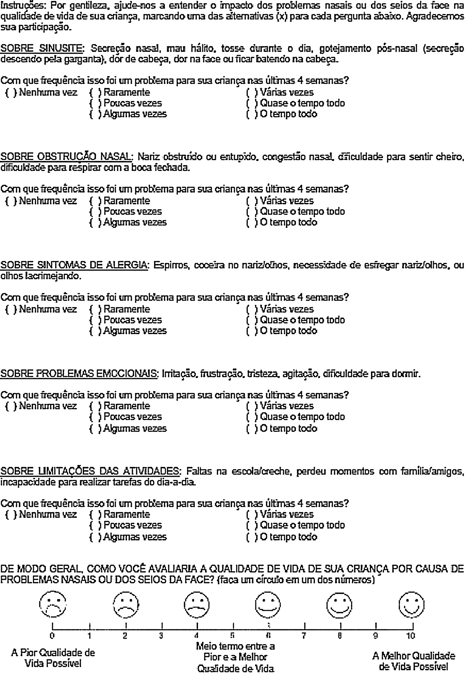
Neonatal Medical Index – NMI

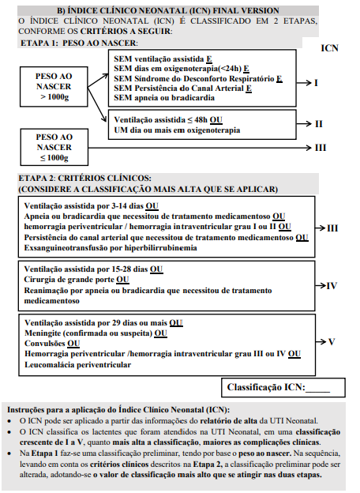

Ficha de Coleta de Dados Gerais

INFORMAÇÕES GERAIS
- Nome do pesquisador:
- Data:
- Cidade:
- Local:
- Parto: Médico obstetra ( ) Enfermeira ( ) Parteira ( ) Doula
- Usou Preemie-test: Sim ( ) Não ( )
- Idade gestacional Preemie-test:…...........
- Idade gestacional baseada na última menstruação:
- Houve mudança de tomada de decisao baseada no preemie-test: Sim ( ) Nao ( )
- Qual?............................................................................................................
- Tipo de parto; ( ) normal ( ) cesariana

DADOS MATERNOS
- Nome/código de identificação:
- Data de nascimento/idade:
- Número de consultas no pré-natal:
- Doenças associadas na gestação: ( )Diabetes ( ) Hipertensão ( ) outras_____________
- Uso de drogas na gestação: Mês gestacional: ________
- Tabagismo na gestação: Mês gestacional: ________
- Etilismo na gestação: Mês gestacional: ________
- Medicamentos na gestação: Mês gestacional: ________
- Infecções na gestação: ( ) toxoplasmose ( ) rubéola ( ) sífilis ( ) citomegalovírus
( ) zika ( ) herpes ( ) hepatite ( ) HIV ( ) HTLV ( ) outra: _______________
Teste: ______________________ Mês gestacional: ________
- Fez tratamento para a infecção: não ( ) ( ) sim/período gestacional ou peri-natal: ______

DADOS DA CRIANÇA:
- Nome/código de identificação:
- Data de nascimento: ____/____/____ Idade cronológica/corrigida: ______/______
- Local de nascimento:
- Diagnóstico/Fator de risco ( ) ______________ Hígida (sem fator de risco) ( )
- Peso ao nascimento:
- Comprimento ao nascimento:
- Perímetro cefálico ao nascimento:
- Idade gestacional:
- Apgar 1/5: ___/___
- Intercorrências perinatais:( ) Intubação/ventilação mecânica ( ) oxigenoterapia
( ) Sofrimento fetal ( ) Icterícia Neonatal ( ) Parada cardiorrespiratória ( ) Convulsão
( ) outros ____________________
- Tempo de hospitalização neonatal _______
- Tipo de aleitamento nos primeiros 6 meses: ( ) materno exclusivo ( ) fórmula ( ) misto
- Exames (laudo e data):
DADOS SOCIODEMOGRÁFICOS:
- Idade materna:
- Estado civil da mãe:
- Escolaridade materna:
- Número de filhos:
- Endereço residencial:
- Telefone Celular/WhatsApp:
- Telefone secundário:
- Profissão:
- Renda familiar/Número de residentes na casa: _______/_______

Versão em Portugues do System Usability Scale (SUS)
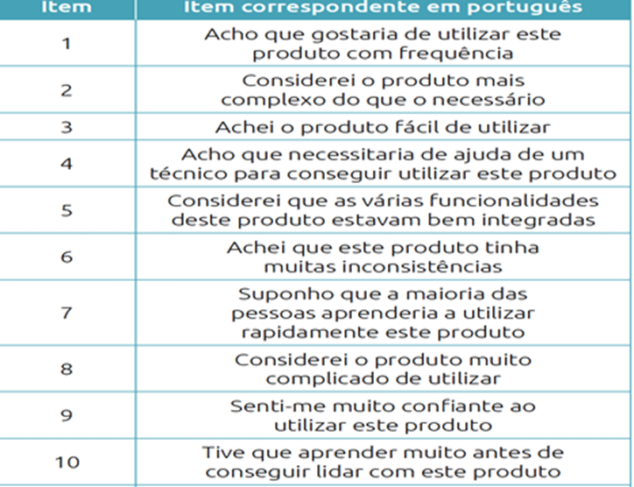
Fonte: Martins et al. 2015.

